Festival Musical du Hainaut – Baltica

Traditions musicales Baltes:
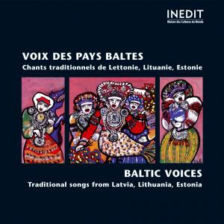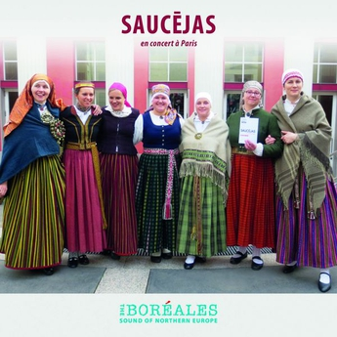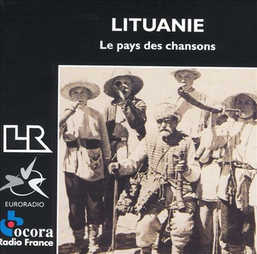
https://www.pointculture.be/mediatheque/musiques-du-monde/voix-des-pays-baltes-mn0155
Estonie :
https://www.pointculture.be/mediatheque/musiques-du-monde/maammo-mo9246
https://www.pointculture.be/mediatheque/musiques-du-monde/une-meeles-mo8150
https://www.pointculture.be/mediatheque/musiques-du-monde/storied-sounds-mo8035
https://www.pointculture.be/mediatheque/musiques-du-monde/ah-mo8275
Lettonie :
https://www.pointculture.be/mediatheque/musiques-du-monde/en-concert-a-paris-mt6596
Lituanie :
https://www.pointculture.be/mediatheque/musiques-du-monde/lituanie-le-pays-des-chansons-mt6642
https://www.pointculture.be/mediatheque/musiques-du-monde/chants-et-musiques-du-monde-lithuanie-mt6700
Finlande :
https://www.pointculture.be/mediatheque/recherche/avancee?intervenant=&titre=&morceau=&motscles=finlande++&label=&ref=m&sort=&location=#main-content
https://www.pointculture.be/mediatheque/musiques-du-monde/paimensoittaja-teppo-repo-herdman-s-music-from-ingria-mo9710
https://www.pointculture.be/mediatheque/musiques-du-monde/varttina-the-first-album-mo9963
https://www.pointculture.be/mediatheque/musiques-du-monde/bridge-of-song-works-for-mixed-choir-a-cappella-mo8260
https://www.pointculture.be/mediatheque/musiques-du-monde/people-of-kalevala-mo8261

Documentaires : arvo Pärt / Jonas Mekas / Sharunas Bartas/ les rivages de la mer Baltique.
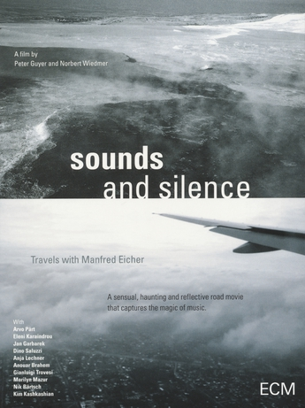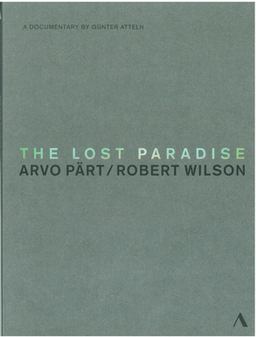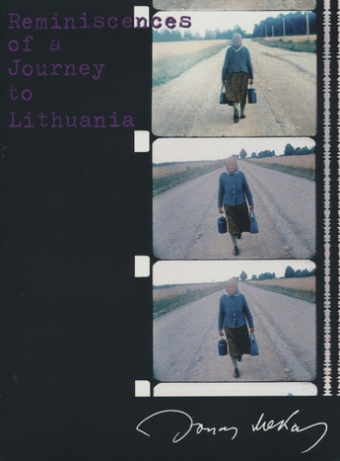

https://www.pointculture.be/mediatheque/musique-classique/the-lost-paradise-fp1804
https://www.pointculture.be/mediatheque/musique-classique/adam-s-passion-fp1918
https://www.pointculture.be/mediatheque/documentaires/sounds-and-silence-tb7751
https://www.pointculture.be/mediatheque/documentaires/reminiscences-of-a-journey-to-lithuania-tw5023
https://www.pointculture.be/mediatheque/documentaires/sharunas-bartas-an-army-of-one-td0321
https://www.arte.tv/fr/videos/063606-002-F/sur-les-rivages-de-la-baltique/
https://www.youtube.com/watch?v=FYqDSnpd7Cw
https://www.arte.tv/fr/videos/063606-001-F/sur-les-rivages-de-la-baltique/
https://rutube.ru/video/fb6b0d519817ab6d8e6cf785a99a2eab/

Cinéma des pays baltes :
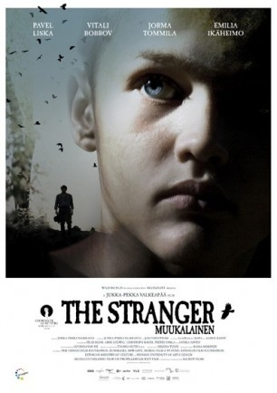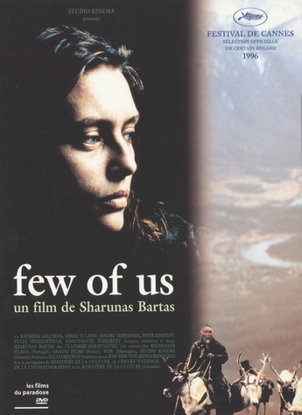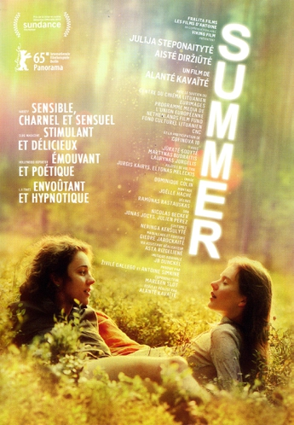
https://www.pointculture.be/mediatheque/cinema-fiction/the-stranger-vs1005
Musique composée par Helena Tulve.
https://www.pointculture.be/mediatheque/cinema-fiction/few-of-us-vf0524
https://www.pointculture.be/mediatheque/cinema-fiction/the-house-vh0439
https://www.pointculture.be/mediatheque/cinema-fiction/summer-vs1923
https://www.pointculture.be/mediatheque/cinema-fiction/shadows-in-paradise-vs1567
Lire :
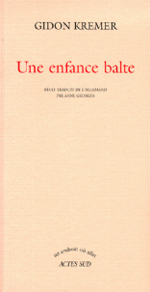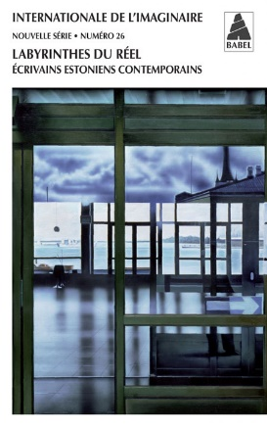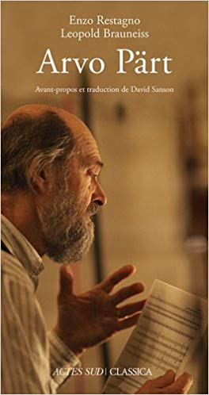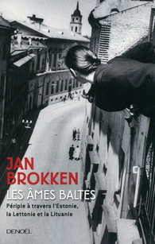
https://www.actes-sud.fr/catalogue/litterature-etrangere/une-enfance-balte
https://www.actes-sud.fr/catalogue/essais/internationale-de-limaginaire-n-26-labyrinthes-du-reel-ecrivains-estoniens-contempo
https://www.actes-sud.fr/catalogue/musique/arvo-paert
http://www.gallimard.fr/Catalogue/DENOEL/Mediations/Les-Ames-baltes
https://www.babelio.com/livres/Macianskaite-Des-ames-dans-le-brouillard--Anthologie-des-nouve/231683?id_edition=266295

Lumineux Silences
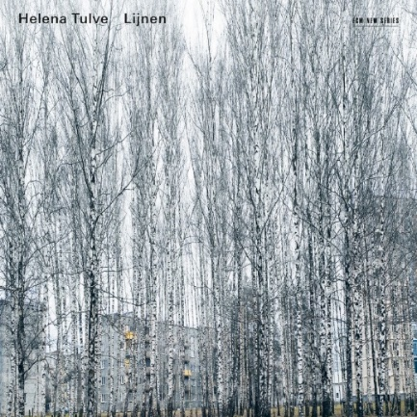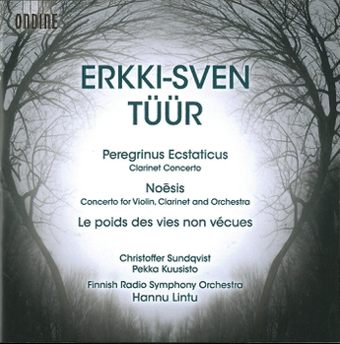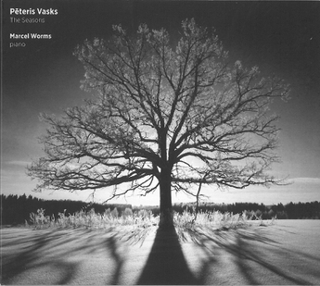
Arvo Pärt et 3 de ses proches amis compositeurs par Musiques Nouvelles en trio

On pourrait dire d’Erki-Sven Tüür et d’Helena Tulve qu’ils sont, en musique, les enfants spirituels d’Arvo Pärt. Avec Peteris Vasks, alter ego letton de Pärt, ils forment un formidable quatuor transgénérationnel de compositeurs baltes, dont les œuvres de chambre proposées ici sont profondément inspirées et infiniment inspirantes.
Programme :
Arvo Pärt : Spiegel im Spiegel pour violoncelle et piano.
https://www.pointculture.be/mediatheque/musique-classique/spiegel-im-spiegel-fp1874
https://www.youtube.com/watch?v=FZe3mXlnfNc
https://www.youtube.com/watch?v=pnzWP5T6h-Q
https://www.youtube.com/watch?v=TA0U22ZMVR0
Erki-Sven Tüür : Conversion pour violon et piano.
https://www.pointculture.be/mediatheque/musique-classique/oxymoron-ft9560
https://www.youtube.com/watch?v=orIc7ohhesU
Peteris Vasks : Duo pour violon et violoncelle
https://www.youtube.com/watch?v=MSQuKJ_dFO4
Arvo Pärt : Für Alina pour piano, violon et aquaphone.
https://www.pointculture.be/mediatheque/musique-classique/alina-spiegel-im-spiegel-fp1873
https://www.youtube.com/watch?v=0zrD9JiA_i4

Helena Tulve : Lumineux Opaque pour piano, violon, violoncelle et 3 verres d’eau.
https://www.youtube.com/watch?v=aVOxCXzlGEo

Arvo Pärt : Mozart adagio pour piano, violon et violoncelle.
https://www.pointculture.be/mediatheque/musique-classique/mozart-adagio-schnittke-vasks-fp1845
https://www.youtube.com/watch?v=Bjmu9Clk4ck

Pour mieux découvrir les compositeurs :
Erki-Sven Tüür :
https://fr.wikipedia.org/wiki/Erkki-Sven_T%C3%BC%C3%BCr
https://www.pointculture.be/mediatheque/recherche/avancee?intervenant=Erkki-Sven+T%C3%BC%C3%BCr&titre=&morceau=&motscles=&label=&ref=#main-content
https://www.pointculture.be/mediatheque/musique-classique/peregrinus-ecstaticus-ft9566
https://www.pointculture.be/mediatheque/musique-classique/symphony-5-for-big-band-electric-guitar-and-symphony-orch-ft9557
https://www.pointculture.be/mediatheque/musique-classique/symphonie-7-pietas-piano-concerto-ft9565
https://www.pointculture.be/mediatheque/musique-classique/illuminatio-ft9562
Helena Tulve:
https://fr.wikipedia.org/wiki/Helena_Tulve
https://www.pointculture.be/mediatheque/musique-classique/lijnen-a-travers-oo-abysses-cendres-nec-ros-nec-pluvia-ft9191
https://www.ecmrecords.com/catalogue/143038752524/helena-tulve-lijnen-arianna-savall-emmanuelle-ophele-gaubert-mihkel-peaske-nyyd-ensemble-stockholm-saxophone-quartet-silesian-string-quartet-olari-elts
https://www.ecmrecords.com/catalogue/143038752776/helena-tulve-arboles-iloran-por-lluvia-arianna-savall-vox-clamantis-jaan-eik-tulve-estonian-national-symphony-orchestra-olari-elts
Peteris Vasks :
https://www.pointculture.be/article/focus/cet-ete-cap-sur-la-mer-baltique/
https://www.pointculture.be/mediatheque/musique-classique/the-seasons-fv2322
https://www.pointculture.be/mediatheque/recherche/avancee?intervenant=%22Peteris+VASKS%22&titre=&morceau=&motscles=&label=&ref=#main-content
https://www.pointculture.be/mediatheque/musique-classique/laudate-dominum-fv2324
https://www.pointculture.be/mediatheque/musique-classique/presence-fv2320
https://www.pointculture.be/mediatheque/musique-classique/symphony-3-cello-concerto-fv2304
https://www.pointculture.be/mediatheque/musique-classique/distant-light-bach-fv2305
https://www.pointculture.be/mediatheque/musique-classique/chamber-music-fv2319
Arvo Pärt :
https://www.pointculture.be/mediatheque/recherche/avancee?intervenant=%22Arvo+P%C3%84RT%22&titre=&morceau=&motscles=&label=&ref=#main-content
https://www.pointculture.be/mediatheque/musique-classique/kanon-pokajanen-fp1922
https://www.pointculture.be/mediatheque/musique-classique/tintinnabuli-fp1911
https://www.pointculture.be/mediatheque/musique-classique/the-deer-s-cry-fp1914
https://www.pointculture.be/mediatheque/musique-classique/da-pacem-domine-fp1834
https://www.pointculture.be/mediatheque/musique-classique/te-deum-fp1890
https://www.pointculture.be/mediatheque/musique-classique/creator-spriritus-fp1884
https://www.pointculture.be/mediatheque/musique-classique/adam-s-lament-fp1917

Love is(n’t) in the Air
Thèmes Ovide – L’Art d’aimer / Création musicale à partir d’un classique
Partant du texte L’Art d’aimer d’Ovide, cinq jeunes compositeurs issus des quatre coins de l’Europe s’interrogent sur l’évolution de notre conception de l’Amour et sur la place occupée par la femme dans la société occidentale... Ils ont chacun composé une pièce d’une dizaine de minutes, qui seront interprétées au cours de ce concert.
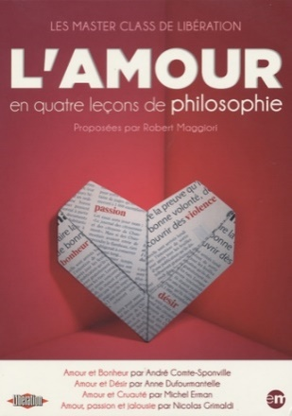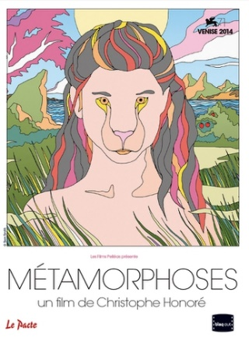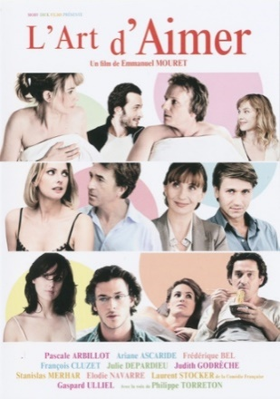
Documentaire :
https://www.pointculture.be/mediatheque/documentaires/l-amour-en-quatre-lecons-de-philosophie-tf4941
https://www.pointculture.be/mediatheque/documentaires/violette-leduc-la-chasse-a-l-amour-ta5561
Cinéma :
https://www.pointculture.be/mediatheque/cinema-fiction/l-art-d-aimer-va6565
https://www.pointculture.be/mediatheque/cinema-fiction/l-art-d-aimer-va0882
https://www.pointculture.be/mediatheque/cinema-fiction/metamorphoses-vm2923
https://www.pointculture.be/mediatheque/cinema-fiction/eloge-de-l-amour-ve0216
Adaptation musicale d’Ovide :
https://www.pointculture.be/mediatheque/musique-classique/6-metamorphoses-after-ovid-finzi-eb8730
https://www.pointculture.be/mediatheque/musique-classique/musique-pour-hautbois-musique-pour-piano-eb8743
https://www.pointculture.be/mediatheque/musique-classique/metamorphoses-d-apres-ovide-temporal-varia-mozart-eb8729
Document audio / exposition : http://www.litteratureaudio.com/livre-audio-gratuit-mp3/ovide-lart-daimer.html
https://www.lyon-france.com/L-Agenda/Expositions/Exposition-L-Art-d-aimer
Bach-Buxtehude : la rencontre.
Thèmes Johann Sébastian Bach - L’orgue
La rencontre entre Bach et Buxtehude a été déterminante. Jean Rondeau leur rend hommage à travers leurs suites pour clavecin…

L’an 1705. À peine âgé de 20 ans, Johann Sébastian Bach, alors organiste dans la petite ville d’Arnstadt, entreprend un voyage à pied de 400 kilomètres jusqu’à Lübeck pour y rencontrer le plus grand organiste d’Europe du Nord : Dietrich Buxtehude. Quelles recommandations Buxtehude a-t-il faites à Bach ? Quelles sont les conséquences de cette rencontre ? Ce qui est historiquement établi, c’est qu’au retour de Bach à Arnstadt, le
changement déroutant de son style musical provoque la colère des autorités. Sa musique s’est complexifiée, ses modulations étranges troublent l’assemblée.
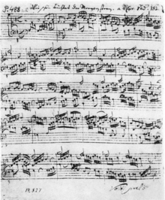 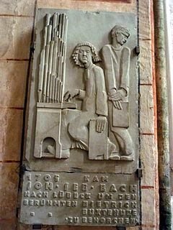 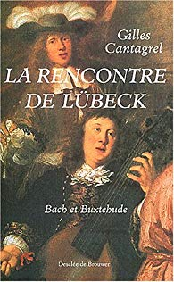 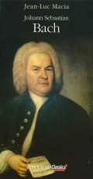 Manuscrit du prélude de choral Wie schön leuchtet der Morgenstern, BWV 739, composé à Arnstadt. C'est le plus ancien manuscrit de Bach conservé, antérieur à 1707.
Plaque rappelant le souvenir de la rencontre de Buxtehude et de Bach en 1705 (Eglise ST Marie de Lübeck).
http://www.wikiwand.com/fr/%C3%89glise_Sainte-Marie_(L%C3%BCbeck)
https://www.canalacademie.com/ida1845-1705-Quand-Bach-rencontre-Buxtehude.html
https://books.google.be/books?id=ijLtCgAAQBAJ&hl=fr&source=gbs_book_other_versions
https://www.babelio.com/livres/Cantagrel-La-rencontre-de-Lubeck--Bach-et-Buxtehude/60459
https://www.youtube.com/watch?v=divNHO2L5v0
https://www.youtube.com/watch?v=S2icuU7-6lk
https://www.pointculture.be/mediatheque/recherche/avancee?intervenant=%22BUXTEHUDE%22&titre=&morceau=&motscles=&label=&ref=&sort=&location=#main-content
http://www.bne.fr/page17.html
http://www.bne.fr/page25.html
https://www.actes-sud.fr/catalogue/actes-sud-beaux-arts/bach
https://www.pointculture.be/mediatheque/recherche/avancee?intervenant=%22BACH%22&titre=%22ORGUE%22&morceau=&motscles=&label=&ref=&sort=&location=#main-content
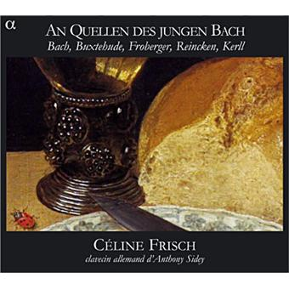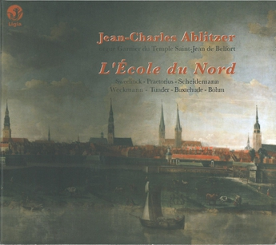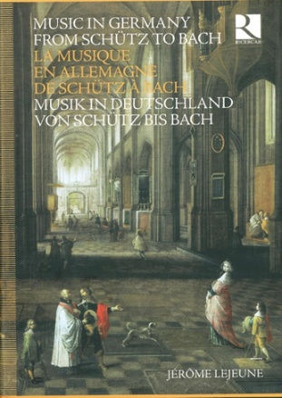
https://www.pointculture.be/mediatheque/musique-classique/aux-sources-du-jeune-bach-bach-buxtehude-froberger-ba5025
https://www.pointculture.be/mediatheque/musique-classique/sources-de-son-inspiration-buxtehudepachelbelfischer-bb3114
https://www.pointculture.be/mediatheque/musique-classique/vokal-und-instrumentalmusik-aus-der-marienkirche-zu-lubeck-bh6312
https://www.pointculture.be/mediatheque/musique-classique/ecole-du-nord-sweelinck-praetorius-scheidemann-tunder-ba5213
https://www.pointculture.be/mediatheque/musique-classique/la-musique-en-allemagne-ba0535
https://www.pointculture.be/mediatheque/musique-classique/vii-sonates-op2-bb9734

Documentaires :
https://www.pointculture.be/mediatheque/documentaires/bach-mozart-tb3572
https://www.pointculture.be/mediatheque/musique-classique/variations-goldberg-un-film-d-axel-arno-bb2796
J.S. Bach Das Genie aus der Provinz de Harry Pepelnar. (Version allemande non sous-titrée) : https://vimeo.com/255697521

Cinéma:
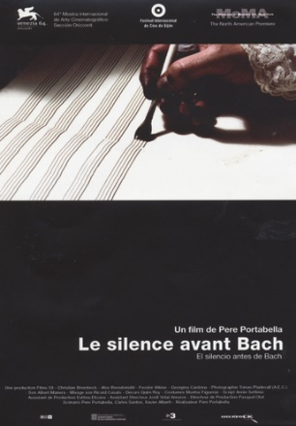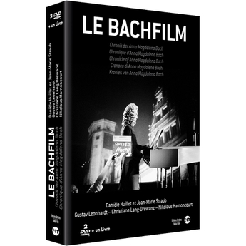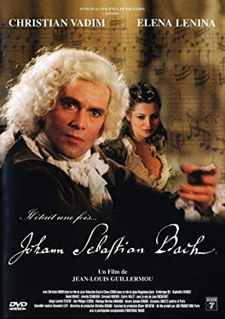
https://www.pointculture.be/mediatheque/cinema-fiction/le-silence-avant-bach-vs1683
https://www.pointculture.be/mediatheque/cinema-fiction/chronique-d-anna-magdalena-bach-vx4624
http://next.liberation.fr/cinema/2013/03/12/la-meilleure-facon-d-ecouter-bach-selon-bruno-dumont_888122?xtor=EPR-450206
https://www.pointculture.be/mediatheque/cinema-fiction/il-etait-une-fois-johann-sebastien-bach-vi3756
https://www.pointculture.be/mediatheque/cinema-fiction/mein-name-ist-bach-vm0905

Northern land and spirit
Arvo Pärt côtoie d’autres musiques inspirées du folklore estonien
Le programme proposé par le Choeur Philharmonique de Chambre Estonien dépeint les paysages vivifiants du Nord et la nature réservée de ses habitants. Il combine la musique d’Arvo Pärt, le compositeur vivant le plus souvent joué pour la sixième année consécutive, avec la musique de Veljo Tormis. Ce dernier se nourrit de la tradition des musiques folkloriques estoniennes et de la musique chorale romantique de Jean Sibelius, compositeur national finlandais dont le travail a profondément influencé la culture musicale estonienne.
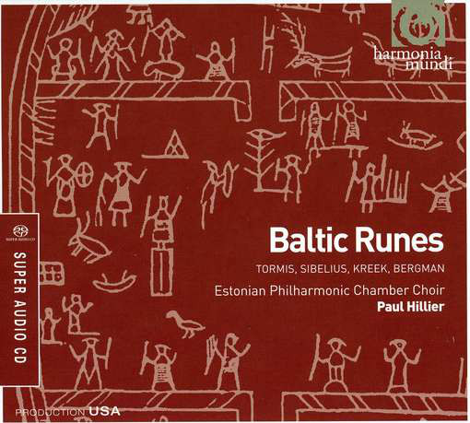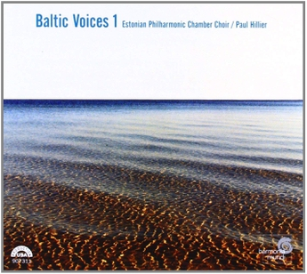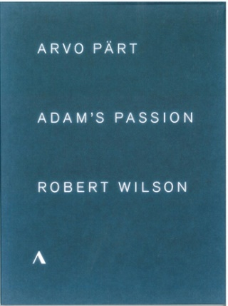
https://www.pointculture.be/mediatheque/musique-classique/baltic-voices-1-fa4781
https://www.pointculture.be/mediatheque/musique-classique/baltic-voices-2-fa4782
https://www.pointculture.be/mediatheque/musique-classique/baltic-voices-3-fa4783
https://www.pointculture.be/mediatheque/musique-classique/baltic-runes-tormis-sibelius-kreek-bergman-fa4786
Discographie du Chœur Philharmonique de Chambre Estonien :
https://www.pointculture.be/mediatheque/recherche/avancee?intervenant=ESTONIAN%20PHILHARMONIC%20CHAMBER%20CHOIR
Pour mieux découvrir les compositeurs : Une sélection de leurs œuvres vocales.
Arvo Pärt:
https://www.pointculture.be/mediatheque/musique-classique/te-deum-fp1891
https://www.pointculture.be/mediatheque/musique-classique/beatus-choral-works-fp1901
https://www.pointculture.be/mediatheque/musique-classique/da-pacem-fp1833
https://www.pointculture.be/mediatheque/musique-classique/a-tribute-fp1906
https://www.pointculture.be/mediatheque/musique-classique/kanon-pokajanen-fp1920
https://www.pointculture.be/mediatheque/musique-classique/symphony-4-fp1859
https://www.pointculture.be/mediatheque/musique-classique/symphony-4-fp1859
https://www.pointculture.be/mediatheque/musique-classique/psalms-of-repentance-part-fs2296
https://www.pointculture.be/mediatheque/musique-classique/adam-s-passion-fp1918
Veljo Tormis:
https://www.pointculture.be/mediatheque/musique-classique/litany-to-thunder-ft7968
https://www.pointculture.be/mediatheque/musique-classique/forgotten-peoples-ft7965
https://www.pointculture.be/mediatheque/musique-classique/laulu-palju-heaps-of-songs-musique-chorale-d-estonie-ft7971
Jean Sibelius :
https://www.francemusique.fr/personne/jean-sibelius
https://www.pointculture.be/mediatheque/musique-classique/oeuvres-chorales-pour-voix-d-hommes-es4915
https://www.pointculture.be/mediatheque/musique-classique/melodies-choeur-integrale-es4916
https://www.pointculture.be/mediatheque/musique-classique/cantates-es4909

Musica Baltica
Le Festival Musical du Hainaut vous convie à un voyage captivant sur les rives de la Baltique.

L’ORCW vous invite à voyager sur les rives de la Baltique : de l’Estonie chez le mystique Arvo Pärt à la Lituanie avec la profondeur de Pēteris Vasks ; en passant par le Danemark de Carl Nielsen et la fraîcheur de sa première composition ; et la Finlande de Rautavaara revisitant certains thèmes folkloriques de son pays. Sans oublier le jeune et fougueux Beethoven avec son premier concerto, car plongez dans une carte de l’Europe et vous verrez que l’Allemagne a bien un accès à la Baltique !
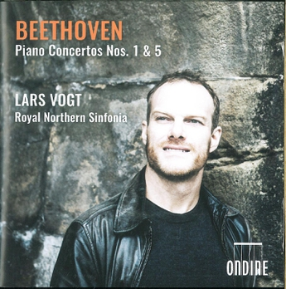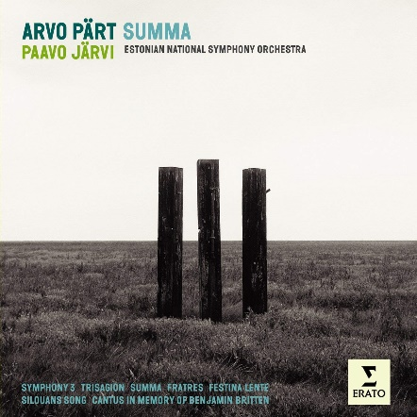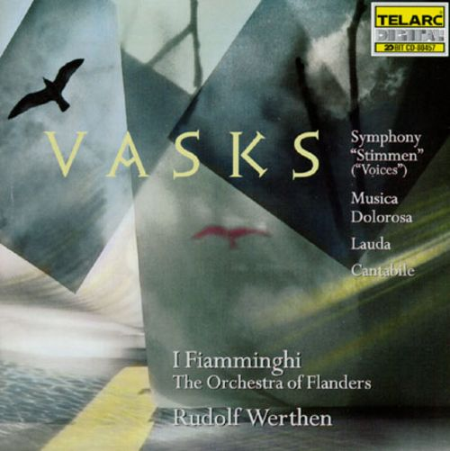

Programme :
Arvo Pärt : Summa pour cordes
https://www.pointculture.be/mediatheque/musique-classique/summa-trisagion-symphonie-3-fratres-fp1856 https://www.youtube.com/watch?v=PzSlmWQuHFw
Ludwig van Beethoven: Concerto n°1 en do majeur pour piano et cordes, op. 15 (version de Lachner)
https://www.pointculture.be/mediatheque/musique-classique/bagatelles-op126-concerto-piano-1-op15-cb5829 https://www.pointculture.be/mediatheque/musique-classique/concerto-piano-12-cb2333
https://www.pointculture.be/mediatheque/musique-classique/concerto-piano-12-cb2328 https://www.pointculture.be/mediatheque/musique-classique/concerto-piano-15-cb2303
https://www.youtube.com/watch?v=nRO-ZMTngkk

Pēteris Vasks : Musica Dolorosa pour cordes
https://www.pointculture.be/mediatheque/musique-classique/stimmen-musica-dolorosa-lauda-cantabile-fv2307 https://www.youtube.com/watch?v=D9k4Nh2oRwg
Carl Nielsen : Petite Suite op. 1 pour cordes https://www.pointculture.be/mediatheque/musique-classique/symphonie-1-petite-suite-op1-dn4033
https://www.pointculture.be/mediatheque/musique-classique/quatuor-cordes-14-petite-suite-cordes-op1-dn4287
https://www.pointculture.be/mediatheque/musique-classique/hymnus-amoris-symphonie-4-petite-suite-op1-dn4484
https://www.youtube.com/watch?v=iIhufkXFtEE
Einojuhani Rautavaara: The Fiddlers op. 1 pour cordes
https://www.pointculture.be/mediatheque/musique-classique/complete-works-for-string-orchestra-fr2025
https://www.pointculture.be/mediatheque/musique-classique/oeuvres-pour-piano-sonates-1-2-icones-etudes-fiddlers-fr1990
https://www.youtube.com/watch?v=8-d3RXxjKXM

Pour mieux découvrir les compositeurs :
Einojuhani Rautavaara :
https://fr.wikipedia.org/wiki/Einojuhani_Rautavaara
https://www.pointculture.be/mediatheque/recherche/avancee?intervenant=%22Einojuhani+RAUTAVAARA%22&titre=&morceau=&motscles=&label=&ref=&sort=&location=#main-content
https://www.pointculture.be/mediatheque/musique-classique/works-for-cello-and-piano-fr2029
https://www.pointculture.be/mediatheque/musique-classique/missa-a-cappella-sacred-choral-works-fr2011
https://www.pointculture.be/mediatheque/musique-classique/modificata-incantations-towards-the-horizon-fr1980

Carl Nielsen :
https://fr.wikipedia.org/wiki/Carl_Nielsen
Contrairement à celui de son contemporain Sibelius, le langage harmonique de Nielsen ne s'enrichit pas d'une inspiration populaire, et sa musique n'est pas à l'écoute de la nature.
https://www.pointculture.be/mediatheque/recherche/avancee?intervenant=%22Carl+NIELSEN%22&titre=&morceau=&motscles=&label=&ref=&sort=&location=#main-content
https://www.pointculture.be/mediatheque/musique-classique/quatuor-cordes-14-petite-suite-cordes-op1-dn4287
https://www.pointculture.be/mediatheque/musique-classique/symphonie-1-petite-suite-op1-dn4033
https://www.francemusique.fr/musique-classique/carl-nielsen-aurait-eu-150-ans-1510

